Título do Cenário:

Atividades de aprendizagem | Pensamento livre, partilha de ideias | Procurar e encontrar conteúdos | 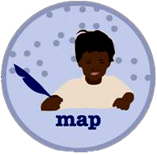  Estruturação do pensamento | 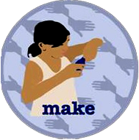  Desenvolver ou praticar | Entrevistar /  Comentários | 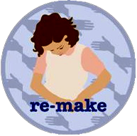  Rever | Realização e apresentação
Tempo (Horas\semanas) | Depende do conteúdo  Normalmente 2 | Depende do conteúdo  Normal 3/4 | Depende do conteúdo  Normal 1/2 | Depende do conteúdo  Normal 3/4 | Depende do conteúdo  Normal 1 | Depende do conteúdo  Normal 1 | Depende do conteúdo  Normal 1
Objetivo (Resultados de aprendizagem, correspondem às especificações)

Descrição  (de cada atividade de aprendizagem) | Alunos:  Professor: | Alunos: | Alunos: | Alunos: | Alunos: | Alunos: | Alunos:
Ambiente de aprendizagem  (O (s) cenário (s) físico (s) ou virtual (s) em que a aprendizagem ocorre) | - Físico:  - Virtual: | - Físico: | 1.Físico:  2.Virtual | 1.Físico:  2.Virtual: | Físico: |  | - Físico  - Virtual
Tecnologias e Ferramentas Digitais

Funções (Professor, alunos, pais, especialistas, etc.) | Professor: | Professor:  Alunos: | Professor:  Alunos: | Professor:  Alunos: | Professor:  Alunos: |  | Professor:  Alunos:
Colaboraçao
(trabalho de equipa)

Reflexão
(Refletir sobre o estado de uma atividade de aprendizagem e relato e progresso)
Avaliação
(Tipo, instrumentos)

Este cenário foi originalmente desenvolvido dentro do projeto Creative Labrooms Lab, e foi editado para os propósitos do projeto Co-Lab.

